院系账号上传毕业设计论文步骤
第一步：登录平台，https://xscj.cdgdc.edu.cn/，
账号是上报人手机号，首次登录需点击“重置密码”。
第二步：下载“学位授予信息表”。
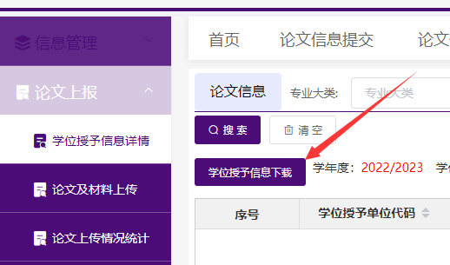
第三步：补充标黄色的八个字段，见下面的附件1：“论文原文汇总表字段填写说明”。
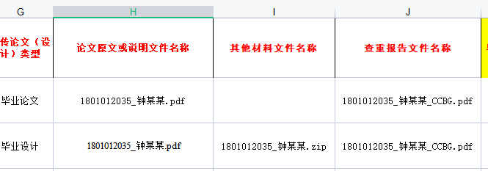
第四步：上传填写好的论文信息汇总表（注意excel的命名，院系代码在下面的附件2）。
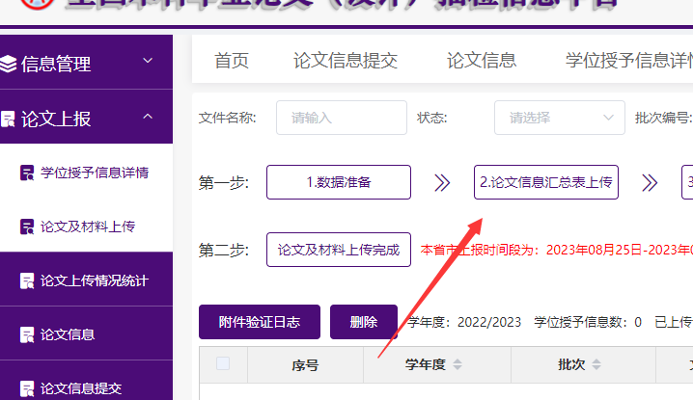
第五步：上传论文原文及附件。
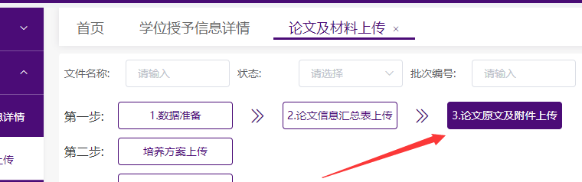
第六步：下载院系确认函，上传盖章的确认函。

附件1. 论文原文汇总表字段填写说明
列名 | 标题 | 填写说明
U | 论文题目 | 必填（若无毕业论文和设计，可不填写）；限200汉字（400字符）以内，支持英文等语言；
V | 撰写语种 | 必填（若无毕业论文和设计，可不填写）；  参照撰写语种（可下拉选择语种，也可从抽检信息平台下载的“模板规范及样例”中的附件2选取相应语种）；
W | 论文研究方向 | 必填（若无毕业论文和设计，可不填写）；  ①每个研究方向最多15个汉字，最多写两个，以中英文分号分隔，总数不超过31个汉字；  ②论文研究方向不能与专业名称相同；
X | 论文关键词 | 必填（若无毕业论文和设计，可不填写）；  限100汉字以内，以中英文分号分隔；
Y | 指导教师 | 必填（若无毕业论文和设计，可不填写）；  限20汉字；按实际情况填写，如有多位指导老师，以中英文分号分隔；
Z | 是否本专业第一届毕业生 | 必填（若无毕业论文和设计，可不填写）；  填写“是”或“否”；
AA | 上传论文（设计）类型 | 必填；参照抽检信息平台下载的“模板规范及样例”中的附件3上传文件类型填写；
AB | 论文原文或说明文件名称 | 必填；  ①本列最多可填写一个文件名，仅支持pdf格式文件。一定要注意大小写，尤其是后缀的大小写。  ②命名格式：学号_姓名.pdf。  例如1801012035_钟某某.pdf;
AC | 其他材料文件名称 | 选填；如AA列的内容为“毕业设计”请在此列填写文件名，仅支持zip格式文件，文件不超过2GB。  学号_姓名.zip  一定要注意大小写，尤其是后缀的大小写。
AD | 查重报告文件名称 | 选填；如省市要求必须上传查重报告，则此列为必填，仅支持pdf格式文件。一定要注意大小写，尤其是后缀的大小写。  上传文件命名规则：如1801012035_钟某某_CCBG.pdf;
AE | 毕业生所在院系代码 | 必填；见附件2
AF | 毕业生所在院系名称 | 必填；见附件2

附件2：院系名称和院系代码
院系代码 | 院系名称
11059-LHXY-001 | 旅游管理系
11059-LHXY-002 | 会展经济与管理系
11059-JGXY-001 | 经济与管理学院经济贸易系
11059-JGXY-002 | 经济与管理学院物流管理系
11059-JGXY-003 | 经济与管理学院财务会计系
11059-JGXY-004 | 经济与管理学院投资金融系
11059-NHXY-001 | 能源材料与化工学院
11059-TMGC-001 | 土木工程
11059-JTGC-001 | 交通工程
11059-JZX-001 | 建筑学
11059-WCXY-001 | 语言文化与传媒学院
11059-AZY-001 | 安职院
11059-SDY-001 | 水电院
11059-SWGC-001 | 生物食品与环境学院生物工程系
11059-HJGC-001 | 生物食品与环境学院环境工程系
11059-SPGC-001 | 生物食品与环境学院食品工程系1
11059-SPGC-002 | 生物食品与环境学院食品工程系2
11059-XJXY-001 | 先进制造工程学院机械工程系
11059-XJXY-002 | 先进制造工程学院电子信息工程系
11059-XJXY-003 | 先进制造工程学院自动化系
11059-XJXY-004 | 先进制造工程学院智能制造工程系
11059-GCGL-001 | 工程管理
11059-RDXY-001 | 人大学院
11059-SJXY-001 | 设计学院工业设计系
11059-SJXY-002 | 设计学院数字媒体设计系
11059-SJXY-003 | 设计学院空间设计系
11059-JYXY-004 | 教育学院
11059-JYXY-001 | 小学教育系
11059-JYXY-002 | 学前教育系1
11059-JYXY-003 | 学前教育系2
JJY | 继续教育学院
11059-WYXY-001 | 外国语学院英语系
11059-WYXY-002 | 外国语学院德语系
11059-WYXY-004 | 外国语学院东语系1
11059-WYXY-003 | 外国语学院东语系2

